# СОДЕРЖАНИЕ

СОДЕРЖАНИЕ 3

ВВЕДЕНИЕ 4

1 ОРГАНИЗАЦИОННО-ЭКОНОМИЧЕСКАЯ СТРУКТУРА КОМПАНИИ 5

2 ОСНОВНАЯ ЧАСТЬ 6

2.1 Постановка задачи 6

2.2 Описание предметной области 7

2.3 Выбор и обоснование средств и методов решения задач 9

ЗАКЛЮЧЕНИЕ 17

СПИСОК ИСПОЛЬЗУЕМЫХ ИСТОЧНИКОВ 18

Приложение А  19

# ВВЕДЕНИЕ

Преддипломная практика является завершающим и самым ценным этапом практической подготовки специалистов.

Целью преддипломной практики является систематизация и усвоение полученных в процессе обучения знаний, знакомство со структурой предприятия, на котором проходится практика, изучение типов и характеристик используемых программ и аппаратных средств.

Задачами преддипломной практики являются:

* Закрепление и углубление теоретических знаний, практических навыков и умений в области проектирования, программирования и применения информационных систем и технологий.
* Развитие и углубление навыков самостоятельной работы, работы с технической и нормативной литературой, овладение методикой проведения исследования, анализа выявленных особенностей, определения направлений для совершенствования и применения полученных знаний, проведения экспериментов при решении разрабатываемых проблем и задач.
* Освоение принципов организации управления производством и анализа технико-экономических показателей предприятий.
* Освоение профессиональных систем, применяемых на предприятии, платформ и технологий; изучение практических требований к разработке проектных и программных решений; ознакомление с конкретными проектами, выполняемыми на предприятии, с учетом направления исследований.
* Сбор и анализ информации и материалов для выполнения дипломного проекта.

Объектом прохождения практики является иностранная IT-компания «Appstud».

# ОРГАНИЗАЦИОННО-ЭКОНОМИЧЕСКАЯ СТРУКТУРА КОМПАНИИ

«Appstud» - поставщик профессиональных IT-услуг в области разработки мобильного программного обеспечения, включая разработку сайтов, Android и iOS приложений.

Компания «Appstud» была основана в 2014 году во французском городе Тулуз, там же и располагается головной офис. В 2019 г был открыт первый офис в Минске. Штат компании постоянно пополняется новыми сотрудниками, так же, как и растет количество новых клиентов.

Основные отрасли компании:

* стартапы;
* бизнес сектор;
* внутренние проекты.

Сфера деятельности компании:

* разработка ПО;
* консалтинг;
* системная интеграция.

Основной целью деятельности компании является повышение отдачи инвестиций заказчиков в программное обеспечение и автоматизацию бизнес-процессов.

Команда «Appstud» насчитывает более 30 специалистов, среди которых менеджеры, дизайнеры, разработчики, менеджеры, маркетологи. Все специалисты имеют обширные знания и опыт работы с широким спектром инструментов и технологий. Накопленная экспертиза позволяет им принимать участие в различных проектах, не ограничиваясь какой-то одной областью разработок.

# ОСНОВНАЯ ЧАСТЬ

## Постановка задачи

Темой для прохождения преддипломной практики было разработка мобильного приложения для платформ Android и iOS для взаимодействия мониторинга состояния фермы и заказа кормов.

Разрабатываемое приложение представляет из себя многопользовательское мобильно приложение, которое позволяет владельцам натуральных хозяйств в онлайн режиме отслеживать остаток кормов в наличии, оформлять и планировать новые доставки, настраивать добавки и выбирать медикаменты.

К основным функциям системы можно отнести:

* онлайн мониторинг остатка кормов;
* прогнозируемый остаток корма на ближайшие несколько дней;
* оформление поставки корма;
* выбор добавок, медикаментов для корма;

Общие требования к приложению:

* мультиплатформенность – поддержка Android и iOS устройств
* удобство использования – пользователь должен затратить как можно меньше время на понимание того, как пользоваться приложением;
* гибкость –приложение должно быть легко изменяемым и модульным;
* безопасность – данные должны быть защищены и доступ к данным должен контролироваться;
* надежность – данные должны корректно добавляться, изменяться, удаляться и все действия приложения должны быть согласно заложенной логике;
* многопользовательность – множество пользователей одновременно могли манипулировать данными без их потери или повреждения;
* архитектура приложения – архитектура должна быть горизонтально масштабируемой и гибкой;
* подсистема визуализации – должно быть определено в каком виде могут представляться данные.

На основании вышеперечисленных требований следует выделить следующие основные задачи проектирования:

* реализация авторизации;
* разработка бизнес-логики обработки данных;
* реализация валидации данных;
* построение интерфейса приложения.

## Описание предметной области

Исходя из задач, касающихся проектирования системы, необходимо разработать модель навигации, определить взаимодействие на уровне бизнес-логики. Разработать основные компоненты интерфейса.

Основные элементы бизнес логики приложения можно разделить на следующие составляющие:

* авторизация пользователя;
* просмотр текущего состояния хранилищей;
* просмотр прогноза запылённостей хранилищей;
* создание заказа;
* просмотр списка заказов.

Исходя из вышеперечисленных составляющих можно спроектировать модель навигации пользователя в приложении – рисунок 2.1.

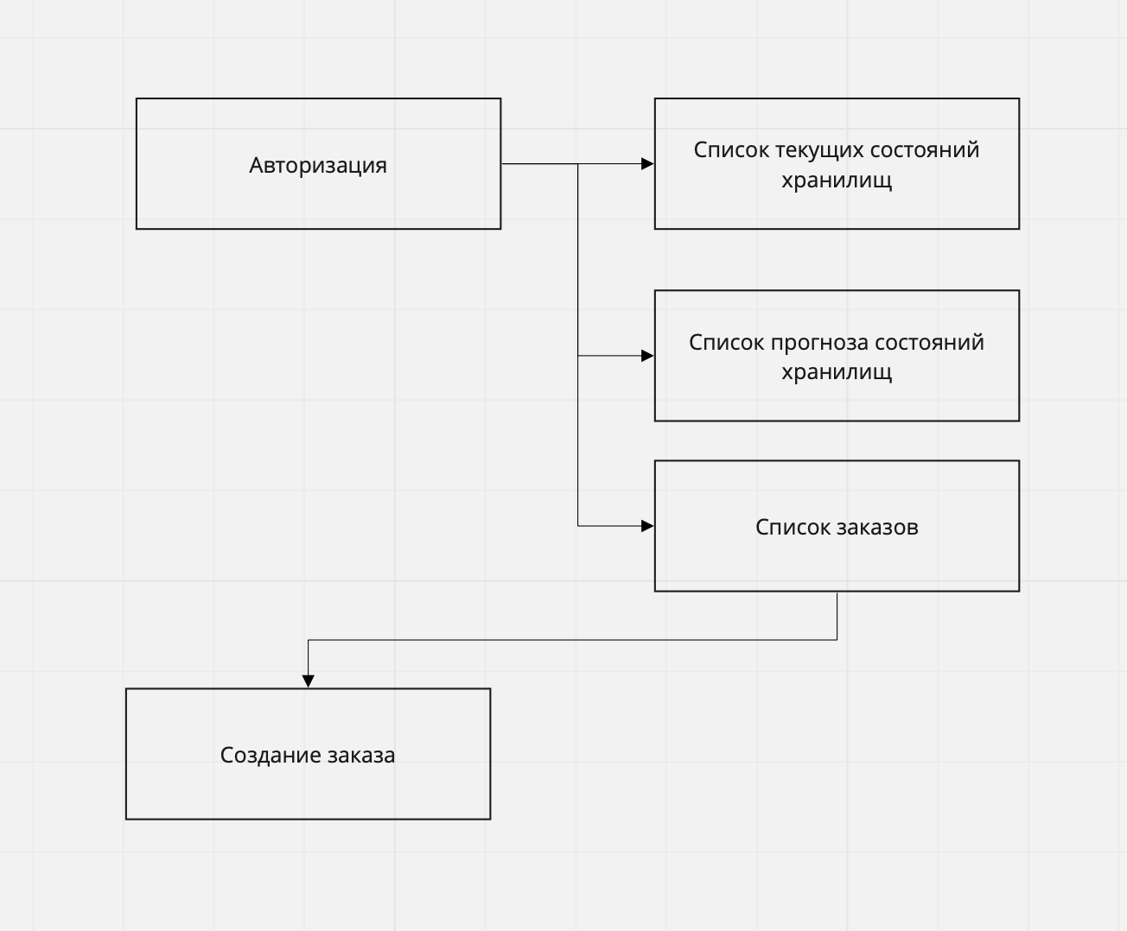

Рисунок 2.1 – Навигационная модель

Одной из важных частей бизнес логики является процесс создания нового заказа. Каждый заказ состоит из множества критериев, которые можно разделить на следующие группы:

* дата и время поставки;
* объем корма в заказе;
* выбор добавок медикаментов для корма;
* проверка и подтверждение заказа.

Этапы в создании заказа описаны на рисунке 2.2.

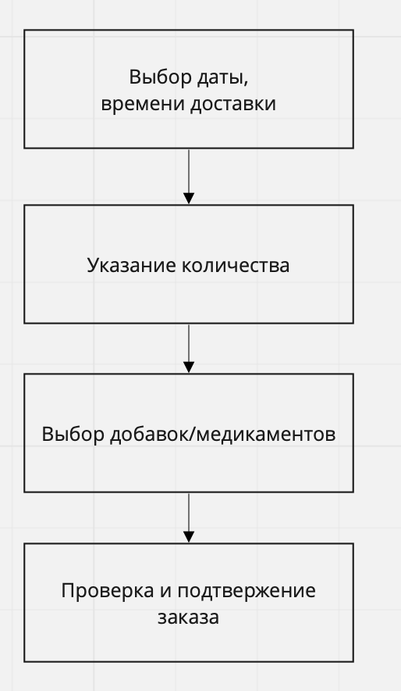

Рисунок 2.2 – Этапы создания заказа.

## Выбор и обоснование средств и методов решения задач

*Выбор среды и языка программирования*

Основными критериями при выборе средства для разработки могут быть следующие: требования заказчика (пользователя), специфические требования для разрабатываемого продукта, опыт и навыки программиста в использовании ранее средства для разработки.

Данный проект разрабатывается для частного предпринимателя, которые выступает в роли заказчика. Заказчик не выдвигал технические требований по реализации проекта, поэтому было решено использовать следующий набор технологий:

* Язык программирования JavaScrept ES6;
* Фреймворк кроссплатформенной мобильной разработки ReactNative;
* JetBrains IDE
* Postman

JavaScript обычно используется как встраиваемый язык для программного доступа к объектам приложений. Наиболее широкое применение находит в браузерах как язык сценариев для придания интерактивности веб-страницам.

Основные архитектурные черты: динамическая типизация, слабая типизация, автоматическое управление памятью, прототипное программирование, функции как объекты первого класса.

На JavaScript оказали влияние многие языки, при разработке была цель сделать язык похожим на Java, но при этом лёгким для использования непрограммистами. Языком JavaScript не владеет какая-либо компания или организация, что отличает его от ряда языков программирования, используемых в веб-разработке

React Native — это платформа мобильных приложений с открытым исходным кодом, созданная Facebook. Он используется для разработки приложений для Android, iOS, Web и UWP, позволяя разработчикам использовать React наряду с собственными возможностями платформы.

Принципы работы React Native практически идентичны React за исключением того, что React Native не манипулирует DOM через Virtual DOM. Она выполняется в фоновом процессе (интерпретирующем JavaScript, написанный разработчиками) непосредственно на конечном устройстве и взаимодействует с родной платформой через сериализацию, асинхронный и пакетный мост.

Реактивные компоненты обёртывают существующий нативный код и взаимодействуют с нативными API через декларативную парадигму пользовательского интерфейса React и JavaScript. Это позволяет разрабатывать нативные приложения для совершенно новых команд разработчиков, а также позволяет существующим командам разработчиков работать намного быстрее.

React Native не использует HTML или CSS. Вместо этого, сообщения из потока JavaScript используются для манипулирования нативными представлениями. React Native также позволяет разработчикам писать родной код на таких языках, как Java для Android и Objective-C или Swift для iOS, что делает его еще более гибким.

Такой набор инструментов был выбран для быстрого создания мобильного приложения для платформ Android и iOS. Использование одного исходного кода позволило сократить количество возможных ошибок и уменьшить время на реализацию нового функционала. Еще одним плюсом для заказчика является отсутствие необходимости в наёме двух разных нативных разработчиков, что позволило сэкономить деньги и время.

## Описание программы

Все нижеперечисленные скриншоты сделаны на iPhone 11, однако интерфес и навигация полностью идентична и для Android устройств.

При первом запуске пользователь попадает на страницу авторизации, рисунок 2.3.

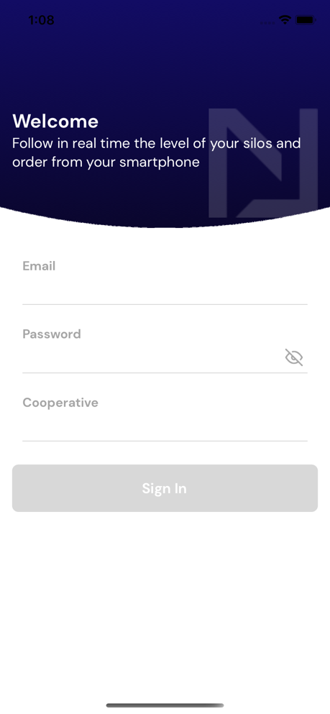

Рисунок 2.3 – Экран авторизации

После авторизации открывается основной экран, содержащий две вкладки: текущее состояние контейнеров - рисунок 2.4, прогноз - рисунок 2.5. Ниже отображается кнопка перехода на страницу со списком заказов.

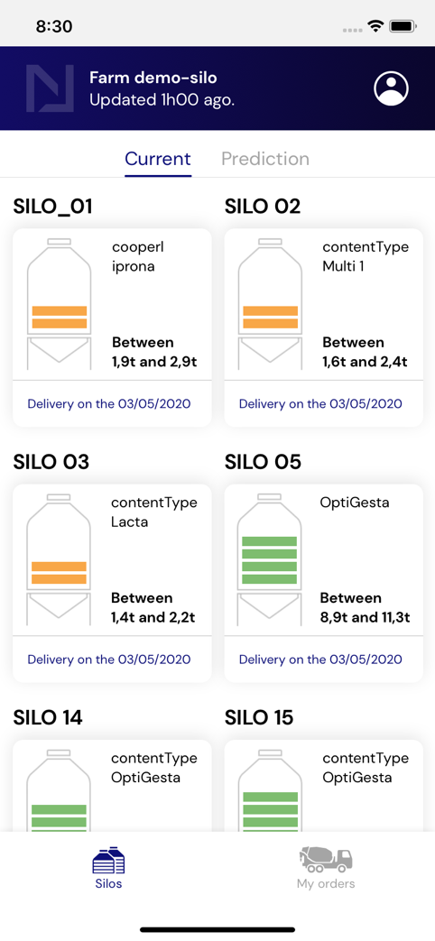

Рисунок 2.4 – Основной экран, текущее состояние

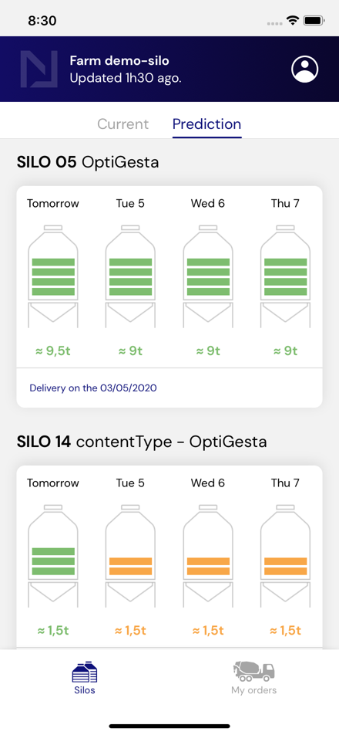  
Рисунок 2.5 – Основной экран, прогноз наполненности

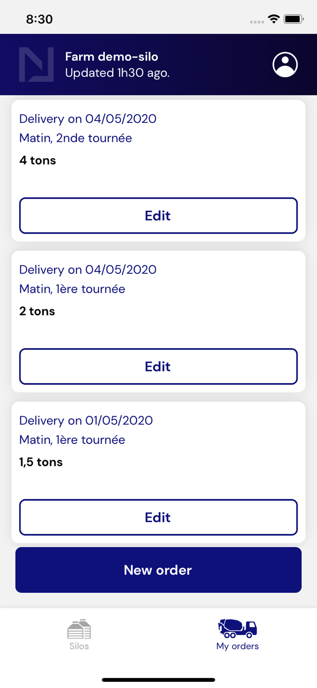

Рисунок 2.6 **– Список заказов**

На рисунках 2.7-2.10 представлены этапы создания нового заказа.

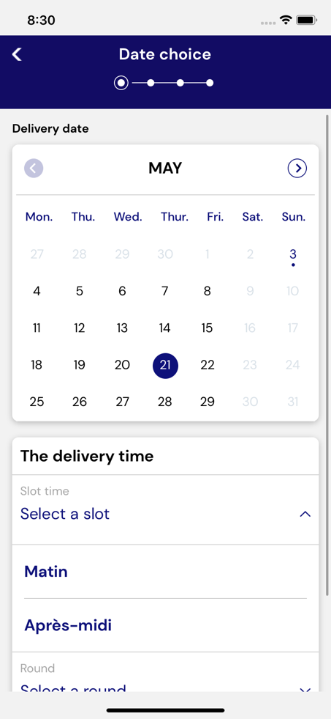

Рисунок 2.7 – Экран выбора даты, времени доставки

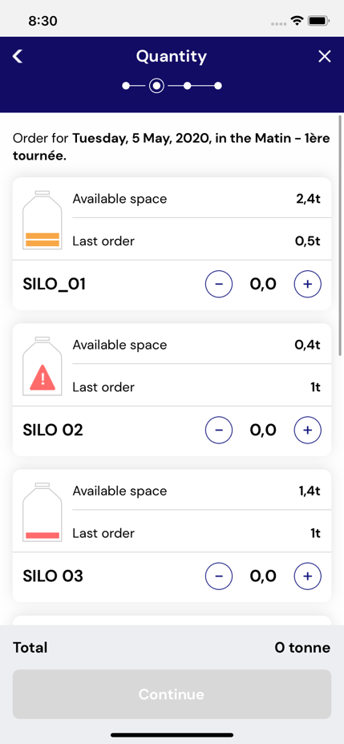

Рисунок 2.8 – Выбор количества корма в заказе

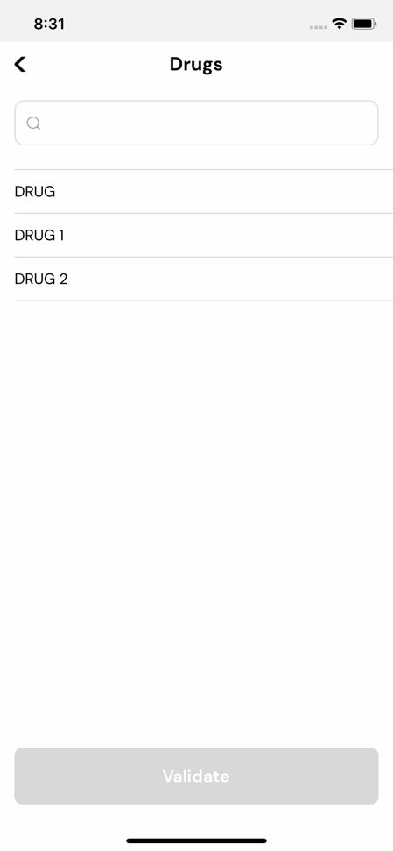

Рисунок 2.9 – Выбор добавок

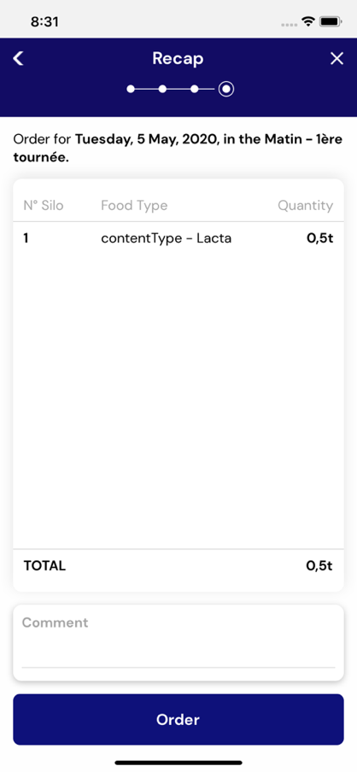

Рисунок 2.10 – Проверка заказа

# ЗАКЛЮЧЕНИЕ

Результатом прохождения практики является разработанное мобильно приложение, для создания которого были задействованы теоретические знания и практические навыки, приобретённые за время прохождения практики.

Была собрана необходимая информация для написания дипломного проекта, выбрана среда разработки, изучена предметная область дипломной работы. Получены необходимые навыки для работы со средой разработки и разработано тестовое приложение, которое наглядно демонстрирует возможности приложения, которое будет реализовано при написании дипломной работы.

Во время работы над практическим заданием был получен опыт работы в организации, изучена документация, изучены технологии для разработки мультиплатформенных мобильных приложений, применены теоретические знания, полученные в университете.

# СПИСОК ИСПОЛЬЗУЕМЫХ ИСТОЧНИКОВ

1. Интернет портал «Википедия» [Электронный ресурс] – режим доступа: https://ru.wikipedia.org/. Дата доступа 01.04.19.
2. Интернет портал «Appstud» [Электронный ресурс] – режим доступа: https://www.appstud.com/ Дата доступа 30.03.19.
3. Интернет портал «Habr» [Электронный ресурс] – режим доступа: https://habr.com/. Дата доступа 30.03.19.
4. Интернет портал «IT-GOST» [Электронный ресурс] – режим доступа: [http://it-gost.ru](http://it-gost.ru/). Дата доступа 04.03.19.
5. Интернет портал «Analyst.by» [Электронный ресурс] – режим доступа: http://analyst.by. Дата доступа 04.03.19.
6. Интернет портал «ITMO.NEWS» [Электронный ресурс] – режим доступа: [http://news.ifmo.ru](http://news.ifmo.ru/). Дата доступа 04.03.19.

# ПРИЛОЖЕНИЕ А ТЕХНИЧЕСКОЕ ЗАДАНИЕ

## Введение

Необходимо реализовать мобильного приложения для добавления, оценки и просмотра рекомендации по выбору алкогольных напитков в зависимости от геолокации пользователя.

## Основания для разработки

Данный программный продукт разрабатывается в рамках дипломного проекта студентом Полоцкого государственного университета факультета информационных технологий специальности 1-40 01 01 «Программное обеспечение информационных технологий» группы 16-ИТ-3 Яблонский А.С.

Основанием для разработки проекта является дипломный проект на тему «Мобильного приложения для платформы Android для поиска напитков».

## Назначение разработки

Мобильное приложение должно содержать следующий функционал:

* авторизацию пользователей;
* ленту рекомендованных напитков для текущего местоположения;
* возможность оценки записи в ленте;
* возможность комментирования записи в ленте;
* возможность добавления новой записи в ленту;
* добавление записи в избранное;
* просмотре информации о профиле;
* добавление записи в избранное;
* просмотр избранных записей.

## Требования к программному изделию

## Требования к надежности

К надежности программного продукта предъявляются следующие требования:

* обеспечение целостности системы;
* контроль корректности вводимых данных;
* обеспечение целостности данных.

## Требования к составу и параметрам технических средств

Минимальные аппаратные требования к мобильному устройству:

* операционная система Android 5.0 или выше;
* 250 мб свободного места на внутреннем хранилище;
* доступ к сети интернет;
* наличие датчика GPS.

## Требования к программной документации

Требования к программным документам устанавливаются государственными стандартами ЕСПД.

Программная документация проекта должна быть представлена следующим комплектом:

* техническое задание;
* описание программы
* программа и методика испытаний.

Программная документация должна быть оформлена в соответствии со следующими нормативными документами:

* ГОСТ 19.201-78 ЕСПД. Техническое задание – Издательство стандартов, 1982 год;
* ГОСТ 19.402-2000 ЕСПД. Описание программы – Издательство стандартов, 2001 год;
* ГОСТ 19.301 – 2000 ЕСПД. Программа и методика стандартов. – Издательство стандартов, 2001 год.

## Стадии и этапы разработки

Этапы разработки:

* постановка задачи;
* анализ исходных данных;
* разработка интерфейса программы;
* проектирование;
* разработка программного средства;
* тестирование программного средства;
* разработка технической документации к данному программному средству.

## Порядок контроля и приемки

Контроль и приемка информационной системы осуществляется руководителем дипломного проектирования Забелендик Ольгой Николаевной. В процессе выполнения работы возможно уточнение отдельных требований технического задания по взаимному согласованию руководителя и исполнителя.